建设项目竣工环境保护验收监测报告表

建设单位： 淄博诚迅自动化设备有限公司
项目名称：淄博诚迅自动化设备有限公司整体搬迁技改项目

编制单位：淄博诚迅自动化设备有限公司
编制时间：二〇二〇年一月

建设单位:淄博诚迅自动化设备有限公司
法人代表:生显林
联系人:罗文彬
电话:18753388229
邮编:255400
地址: 淄博市临淄区齐陵街道齐陵工业园

检测单位： 齐鲁质量鉴定有限公司
电话：（0536）2111883
电子邮箱：296837084@qq.com
邮编：261200
地址：山东省潍坊市高新技术开发区高二路417号健康产业加速器1号楼3层

前 言
淄博诚迅自动化设备有限公司整体搬迁技改项目位于淄博市临淄区齐陵街道齐陵工业园，厂区占地面积9000m²，项目总投资2000万元，其中环保投资20万元，占总投资的1%。
该项目于2019年09月由甘肃宜洁环境工程科技有限公司编写了《淄博诚迅自动化设备有限公司整体搬迁技改项目环境影响报告表》，并于2019年10月21日取得淄博市生态环境局临淄分局《关于淄博诚迅自动化设备有限公司淄博诚迅自动化设备有限公司整体搬迁技改项目环境影响报告表的审批意见》（临环审字【2019】152号）。项目于2019年11月开工建设，2019年12月建成。
根据《中华人民共和国环境保护法》和《建设项目环境保护管理条例》（国务院682号令）等有关规定，按照环境保护设施与主体工程同时设计、同时施工、同时投入使用的“三同时”制度要求，建设单位需查清工程在运营期间对环境造成的实际影响及可能存在的潜在影响，是否已采取有效的环境保护预防、减缓和补救措施，全面做好环境保护工作，为工程竣工环境保护验收提供依据。
淄博诚迅自动化设备有限公司参照环保部《建设项目竣工环境保护验收暂行办法》（国环规环评[2017]4号）开展相关验收调查工作，委托齐鲁质量鉴定有限公司于2019年12月13日-2019年12月14日对项目厂区内环保设施及污染物排放情况进行监测，根据公司实际及验收检测报告编写淄博诚迅自动化设备有限公司整体搬迁技改项目验收报告。

目 录
表一 验收项目概况 3
表二 验收依据 6
表三 工程建设情况 7
表四 主要污染治理措施 13
表五 建设项目环评报告表的主要结论与建议及审批部门审批决定 16
表六 环境管理检查 21
表七 监测内容及污染物排放标准限值 24
表八 质量保证与质量控制 25
表九 验收监测结果及分析评价 27
表十 验收结论及意见 31
附件：
1、营业执照；
2、环境保护管理制度；
3、环评审批意见；
4、验收监测方案；
5、验收监测委托书；
6、工况证明；
7、验收监测报告；
附图：
- 地理位置图
- 周边关系图
表一 验收项目概况

建设项目名称 | 淄博诚迅自动化设备有限公司整体搬迁技改项目
建设单位名称 | 淄博诚迅自动化设备有限公司
建设项目性质 | 技改（搬迁）
建设地点 | 淄博市临淄区齐陵街道齐陵工业园
立项时间 | 2019.6.5 |  | 立项文号 |  |  | 2019-370305-34-03-027469
环评时间 | 2019.09 |  | 环评报告表编写单位 |  |  | 甘肃宜洁环境工程科技有限公司
环评报告表  审批部门 | 淄博市生态环境局临淄分局 |  | 审批文号 |  |  | 临环审字【2019】152号
开工时间 | 2019年11月 |  | 竣工时间 |  |  | 2019年12月
调试时间 | —— |  | 申领排污许可证情况 |  |  | 尚未申领
验收工作组织  与启动时间 | 2019年12月
验收监测  方案编制 | 是 √ 否 （划√） |  |  | 验收监测方案  编制时间 |  |  | 2019年12月10日
现场验收  监测时间 | 2019.12.13-2019.12.14 |  |  | 环保设施  设计单位 |  |  | — —
投资总概算 | 2000万元 | 环保投资概算 |  |  | 20万元 |  | 比例 | 1%
实际总投资 | 2000万元 | 环保投资 |  |  | 20万元 |  | 比例 | 1%
占地面积 | 9000m² |  |  |  | 建筑面积 |  | ——
验收工作由来 | 淄博诚迅自动化设备有限公司整体搬迁技改项目由淄博诚迅自动化设备有限公司投资建设，项目位于淄博市临淄区齐陵街道齐陵工业园，项目总占9000m²，本次技改利用现有车间。  淄博诚迅自动化设备有限公司对项目进行现场调查，结合项目设计方案，编制了《淄博诚迅自动化设备有限公司整体搬迁技改项目环境影响报告表》，并于2019年10月21日获得淄博市生态环境局临淄分局《关于淄博诚迅自动化设备有限公司整体搬迁技改项目环境影响报告表的审批意见》（审批文号为：临环审字【2019】152号）。项目于2019年11开工建设，2019年12月建设完毕，按照中华人民共和国国务院令第682号《国务院关于修改〈建设项目环境保护管理条例〉的决定》、环保部《建设项目竣工环境保护验收暂行办法》（国环规环评【2017】04号），建设项目竣工后，建设单位应当按照国务院环境保护行政主管部门规定的标准和程序，对配套建设的环境保护设施进行验收，编制验收报告。
验收范围与内容 | 此次竣工验收监测是对淄博诚迅自动化设备有限公司整体搬迁技改项目的环保设施的建设、运行和管理进行全面考核，对环保设施的处理效果和排污状况进行现场监测，以检查各种污染防治措施是否达到设计能力和预期效果，并评价其污染物排放是否符合国家标准和总量控制指标。监测期间工况稳定，生产负荷大于75%，满足建设项目验收监测要求。检查环评批复的落实情况、污染物排放总量的落实情况；核查周围敏感保护目标的分布及受影响情况。
验收监测报告形成过程 | 2019年12月05日，企业委托齐鲁质量鉴定有限公司承担该项目的竣工环境保护验收监测工作。接受委托后，齐鲁质量鉴定有限公司于2019年12月10日安排专业技术人员对该项目区域进行了现场勘查和资料收集，并出具验收监测方案。  齐鲁质量鉴定有限公司于2019年12月13日～2019年12月14日对该项目排气筒有组织颗粒物，厂界无组织颗粒物，噪声进行了现场监测及检查，企业根据齐鲁质量鉴定有限公司监测报告及现场检查的结果，淄博诚迅自动化设备有限公司编制了本项目验收报告。
表二 验收依据
建设项目环境保护相关法律、法规、规章和规范 | 1、《中华人民共和国环境保护法》（2015.1.1）；  2、《中华人民共和国环境影响评价法》（2018.12.29修正）；  3、《中华人民共和国大气污染防治法》（2018.10.26修正）；  4、《中华人民共和国水污染防治法》（2017.6.27修订，2018年1.1施行）；  5、《中华人民共和国噪声污染防治法》（2018年12月29日修改）；  6、《中华人民共和国固体废物污染防治法》（2016.11.7修订版）；  7、《中华人民共和国清洁生产促进法》（2012.7.1）；  8、《建设项目环境保护管理条例》（2017.10.01）；  9、《临淄区关于规范建设单位自主开展建设项目环境保护竣工验收的通知》；  10、鲁环发【2013】04号《山东省环境保护厅关于进一步加强环境安全应急管理工作的通知》（2013.1）；  11、环保部环发【2012】77号《关于进一步加强环境影响评价管理防范环境风险的通知》  12、环办【2015】52号《关于印发环评管理中部分行业建设项目重大变更清单的通知》  13、国环规环评【2017】04号《关于发布《建设项目竣工环境保护验收暂行办法》的公告》  14、生态环境部公告2018年第9号《建设项目竣工环境保护验收技术指南 污染影响类》
建设项目竣工环境保护验收技术规范 | 1、《建设项目竣工环境保护验收技术指南 污染影响类》；  2、《排污单位自行监测技术指南 导则》；  3、《排污许可证管理暂行规定》；  4、《固定污染源排污许可分类管理名录（2019年版）》；  5、《环境保护图形标志-排放口（源）》（GB15562.1-1995）；  6、《大气污染物无组织排放监测技术导则》 HJ/T 55-2000；  7、《固定污染源监测质量保证与质量控制技术规范》HJ/T 373-2007；  8、《固定源废气监测技术规范》HJ/T 397-2007；  9、《环境噪声监测技术规范噪声测量值修正》HJ 706-2014；
建设项目环境影响报告表及审批部门审批决定 | 甘肃宜洁环境工程科技有限公司2019年09月编制《淄博诚迅自动化设备有限公司整体搬迁技改项目》环境影响报告表。  淄博市生态环境局临淄分局2019年10月21日出具《关于淄博诚迅自动化设备有限公司整体搬迁技改项目环境影响报告表的审批意见》（临环审字【2019】152号），详见附件。

表三 工程建设情况
3.1项目概况
项目名称：淄博诚迅自动化设备有限公司整体搬迁技改项目
建设单位：淄博诚迅自动化设备有限公司
建设地点：淄博市临淄区齐陵街道齐陵工业园
建设性质：技改（搬迁）
建设规模：见表3-1
表3-1 产品方案一览表
序号 | 产品名称 | 项目产能
1 | 输送机 | 24台
2 | 手模座 | 7万只
3 | 检漏机 | 13台
4 | 码沓机 | 13台
5 | 装盒机 | 12台
3.2项目工程建设内容
项目组成及内容见表3-2。
表3-2 验收项目工程状况一览表
工程名称 | 项目名称 | 环评批复内容 | 实际内容
主体工程 | 车间 | 2座，1层，1#生产车间占地面积1000m²，未布置生产设备，2#生产车间占地面积2200m²，主要布置加工区、焊接区、组装区，利用现有车间 | 2座，1层，1#生产车间占地面积1000m²，未布置生产设备，2#生产车间占地面积2200m²，主要布置加工区、焊接区、组装区，利用现有车间
辅助工程 | 办公室 | 7间，1层，建筑面积490m² | 7间，1层，建筑面积490m²
辅助工程 | 门卫室 | 1间，1层，建筑面积15m² | 1间，1层，建筑面积15m²
辅助工程 | 车库 | 建筑面积15m² | 建筑面积15m²
辅助工程 | 自行车棚 | 占地面积60m² | 占地面积60m²
辅助工程 | 消防水池 | 80m³ | 80m³
辅助工程 | 事故水池 | 100m³ | 100m³
辅助工程 | 仓库 | 建筑面积360m² | 建筑面积360m²
公用工程 | 供水系统 | 临淄区自来水管网提供 | 临淄区自来水管网提供
公用工程 | 供电系统 | 临淄区供电电网提供 | 临淄区供电电网提供
储运工程 | 储存 | 产品仓库1座、危废库1座 | 产品仓库1座、危废库1座
储运工程 | 运输 | 原辅材料和产品采用公路运输 | 原辅材料和产品采用公路运输
环保工程 | 噪声处理控制 | 采用减振、隔声等措施 | 采用减振、隔声等措施
环保工程 | 废水处理控制 | 设置化粪池，生活污水经化粪池处理后，由环卫部门定期清运 | 设置化粪池，生活污水经化粪池处理后，由环卫部门定期清运
环保工程 | 固废处理控制 | 2#车间内西北角设置1间危废暂存库12m² | 2#车间内西北角设置1间危废暂存库12m²
环保工程 | 废气处理控制 | 烟尘净化器处理后经1根15米排气筒排放 | 烟尘净化器处理后经1根15米排气筒排放
表3-3 项目新增生产设备一览表
序号 | 设备名称 | 单位 | 环评批复数量 | 实际建设数量 | 符合性
1 | 台钻 | 台/套 | 1 | 1 | 符合
2 | 氩弧焊机 | 台/套 | 1 | 1 | 符合
3 | 台钻 | 台/套 | 1 | 1 | 符合
4 | 台式车床 | 台/套 | 1 | 1 | 符合
5 | 车床 | 台/套 | 1 | 1 | 符合
6 | 液压闸式剪板机 | 台/套 | 1 | 1 | 符合
7 | 液压板料折弯机 | 台/套 | 1 | 1 | 符合
8 | 移动式焊烟净化器 | 台/套 | 1 | 1 | 符合
9 | 切割机 | 台/套 | 1 | 1 | 符合
10 | 空压机 | 台/套 | 1 | 1 | 符合
11 | 电焊机 | 台/套 | 2 | 2 | 符合
12 | 钻铣床 | 台/套 | 1 | 1 | 符合
13 | 带锯床 | 台/套 | 1 | 1 | 符合
14 | 钻床 | 台/套 | 1 | 1 | 符合
15 | 电动葫芦门式起重机 | 台/套 | 1 | 1 | 符合
16 | 烟尘净化器 | 台/套 | 1 | 1 | 符合
3.3项目原辅材料
表3-4 项目主要原辅材料及动力消耗一览表
序号 | 原料名称 | 年需要量 | 单位 | 备注
1 | 方管 | 15 | t/a | ——
2 | 板材 | 15 | t/a | ——
3 | 槽钢 | 20 | t/a | ——
4 | 电子元器件及备件 | 300 | 台/a | ——
5 | 工程塑料类、套件 | 300 | 件/年 | ——
6 | 气动材料 | 300 | 件/年 | ——
7 | 整机及附件设施 | 100 | 件/年 | ——
8 | 工程材料、标准件 | 300 | 件/年 | ——
9 | 焊条 | 0.2 | t/a | ——
10 | 水 | 180 | t/a | ——
11 | 电 | 40000 | kWh/a | ——
3.4项目给排水
（1）给排水
本项目生产过程不用水，用水主要为职工生活用水。职工生活用水量按20人，工作天数300d/a，职工用水量为30L/（d·人）计算，则职工生活用水量为180t/a，生活污水产生量按用水量的80%计，则产生量约144t/a，厂区设置化粪池，生活污水排入化粪池处理后，由环卫部门定期清运。

损耗36
180
180
1442
144
环卫部门定期清理
生活用水
生活污水
化粪池

附图1 全厂水平衡图（t/a）

3.5项目工艺流程

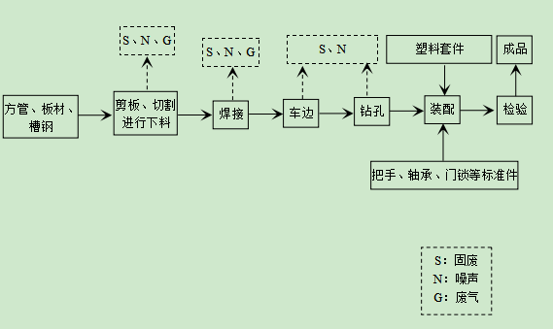

生产工艺流程及产污环节图
首先，将外购的方管、板材、槽钢，经过剪板、切割进行下料，然后进行焊接、车边、钻孔等工序加工成所需要的零部件以及塑料套件进行装配，组装合格即可得到产品。
3.6平面布置
本项目厂区所处位置地势平坦，项目根据原材料、产品的性质、规模、生产流程、运输、消防、安全和环境保护的要求，结合场地自然条件等因素，按照国家有关标准和要求，对建筑物、运输、进行布置，区出入口位于北侧，厂区北侧为办公区，南侧为生产车间。项目厂区内能配备较为完善的供电、供水、排水、通讯等基础设施。
3.7工作制度；
（1）工厂组织
实行总经理负责制。
（2）生产班制及定员
本次验收项目定员20人，操作岗位按一班制配备，管理人员按一班配备。年工作300天。
3.8项目主要环境敏感目标
该项目主要环境保护目标详见下表。

表3-9 环境保护敏感目标表
序号 | 环境保护目标 | 方位 | 距离（m） | 环境保护级别
1 | 吕家孝陵村 | 西北 | 758 | 《环境空气质量标准》二级标准；
2 | 高家孝陵村 | 西北 | 676 | 《环境空气质量标准》二级标准；
3 | 石庙孝陵村 | 北 | 1010 | 《环境空气质量标准》二级标准；
4 | 胡家庄村 | 北 | 2560 | 《环境空气质量标准》二级标准；
5 | 刘家营村 | 西北 | 1730 | 《环境空气质量标准》二级标准；
6 | 后李官庄村 | 西北 | 2430 | 《环境空气质量标准》二级标准；
7 | 前李官庄村 | 西北 | 2030 | 《环境空气质量标准》二级标准；
8 | 东龙池村 | 西北 | 1540 | 《环境空气质量标准》二级标准；
9 | 西龙池村 | 西北 | 1860 | 《环境空气质量标准》二级标准；
10 | 聂仙庄村 | 西南 | 1720 | 《环境空气质量标准》二级标准；
11 | 郑家沟村 | 西南 | 2240 | 《环境空气质量标准》二级标准；
12 | 杨东村 | 南 | 1010 | 《环境空气质量标准》二级标准；
13 | 驻佛店村 | 南 | 1660 | 《环境空气质量标准》二级标准；
14 | 西三教村 | 南 | 2010 | 《环境空气质量标准》二级标准；
15 | 东三教村 | 东南 | 2030 | 《环境空气质量标准》二级标准；
16 | 南齐陵村 | 东南 | 1500 | 《环境空气质量标准》二级标准；
17 | 王家齐陵村 | 东南 | 1130 | 《环境空气质量标准》二级标准；
18 | 毛家庄村 | 东 | 906 | 《环境空气质量标准》二级标准；
19 | 南苑庄村 | 东南 | 2280 | 《环境空气质量标准》二级标准；
20 | 北苑庄村 | 东 | 2100 | 《环境空气质量标准》二级标准；
21 | 前丁官庄村 | 东北 | 2390 | 《环境空气质量标准》二级标准；
22 | 齐陵二中 | 西北 | 327 | 《环境空气质量标准》二级标准；
23 | 淄河 | 西 | 2560 | 《地表水环境质量标准》  （GB3838-2002）IV类
24 | 齐陵水源地准保护区 | —— |  | 《地下水质量标准》(GB/T14848-2017)Ⅲ类标准
25 | 厂界四周外200米 | —— |  | 《声环境质量标准》  （GB 3096-2008）2类
3.9项目变动情况
项目实际建设内容与环评内容基本一致。

表四 主要污染治理措施
4.1污染物治理/处置设施
4.1.1废水
本项目生产过程无生产废水产生，废水主要为职工生活污水。项目劳动总定员20人，工作天数300d/a，职工用水量为30L/（d·人）计算，则职工生活用水量为180t/a，职工生活污水产生量按80%计，产生量为144t/a，污染因子主要为COD、NH₃-N等，厂区设置化粪池，生活污水排入化粪池处理后，由环卫部门定期清运综上可知，本项目对地表水环境基本无影响。
4.1.2废气
本项目生产过程产生烟（粉）尘，产生的烟（粉）尘经集气罩收集，废气处理装置处理后通过同一根15m高排气筒排放。
4.1.3噪声
本项目噪声源主要来自台钻、车床、钻铣床、空压机等设备运行，而且采取了设备减振基础、隔音等措施，这些措施已经普遍应用，且成熟可行。
4.1.4固体废物
本项目固废为职工日常生活产生的生活垃圾、生产过程产生的边角废料、设备维修保养产生的废机油、废机油桶、焊渣、除尘器收集的粉尘。
（1）生活垃圾
项目总定员20人，按每人每天产生垃圾量0.5kg计算，项目年运行300天，项目产生的生活垃圾约3t/a。生活垃圾集中收集后分类存放，由环卫部门定期运。
（2）边角废料
根据企业提供的资料，生产过程边角废料约为1t/a，封全部集中收集后外卖。
（3）废机油
本项目会有废机油产生，产生量为0.02t/a，废机油属于危险废物，危废类别为HW08、危废代码为900-249-08，项目危险废物储存依托原有危废库，集中收集后交由淄博重山思沃瑞环保科技有限公司处理。
（4）废机油桶
本项目产生废机油桶，产生量为0.005t/a，属于危险废物，危废类别为HW49、危废代码为900-041-49，项目危险废物储存依托原有危废库，集中收集后交由淄博重山思沃瑞环保科技有限公司处理。
（5）焊渣
项目焊接过程产生焊渣，产生量为0.02t/a，集中收集后由环卫部门清理。
（6）除尘器收尘
项目有除尘器收尘，由前文可知，烟尘产生量为98.24kg/a，集气罩效率为90%，除尘器效率为80%，则除尘器收尘量为70.73kg/a，集中收集后由环卫部门清理。
4.1.5污染治理措施实际与环评对照
本项目环评与实际情况对照详见下表。
表4-3 污染治理措施实际与环评对照表
 | 环评 | 实际
废水 | 按“清污分流、雨污分流”原则建设了厂区给排水管网系统，生活污水经化粪池处理后，由环卫部门定期清理，不得随意外排。 | 与环评一致
废气 | 项目烟粉尘经集气罩收集、废气处理装置处理后通过15m高排气筒有组织排放，排放浓度满足《区域性大气污染物综合排放标准》（DB37/2376-2019）表1中重点控制区大气污染物排放浓度限值：颗粒物（烟尘）10mg/m³；未收集的粉尘无组织排放，排放浓度《大气污染物综合排放标准》（GB16297-1996）表2中标准排放限值； | 与环评一致
噪声 | 加强运行过程管理，采取降噪措施，控制设备噪声，确保厂界噪声符合《工业企业厂界环境噪声排放标准》（GB 12348-2008）中2类区标准要求。 | 与环评一致
固废 | 本项目固废为职工日常生活产生的生活垃圾、生产过程产生的边角废料、设备维修保养产生的废机油、废机油桶、焊渣、除尘器收集的粉尘。 | 与环评一致
4.2其他环保设施
4.2.1环境风险防范设施
项目主要风险事故为电气设备使用过程中可能出现的火灾事故，厂区配置工作人员定期检查设备线路，同时配备便携式灭火器。
4.3环保机构设置及环保管理规章制度
淄博诚迅自动化设备有限公司设置环保管理专职人员1名。环保相关事宜由环保管理专职人员统一负责管理。
4.4环保设施投资及“三同时”落实情况
该工程环保投资为20万元，占工程总投资的1%，环保建设内容见下表。

表4-4 工程环保设施（措施）及投资一览表
序号 | 项目名称 | 处理方式 | 投资（万元） | 三同时进度
1 | 废气 | 烟尘净化器1台、集气管道、排气筒1根 | 10 | 与建设项目同时设计、同时施工、同时投产使用
2 | 废水 | 化粪池防渗防漏处理 | 2 | 与建设项目同时设计、同时施工、同时投产使用
3 | 噪声 | 隔音、减震、吸声 | 3 | 与建设项目同时设计、同时施工、同时投产使用
4 | 固废 | 危废暂存库防渗防腐处理 | 5 | 与建设项目同时设计、同时施工、同时投产使用
合计 |  |  | 20 | 与建设项目同时设计、同时施工、同时投产使用
该项目已按国家有关建设项目环境管理法规要求，进行了环境影响评价，工程相应的环保设施与主体工程同时设计、同时施工、同时投入使用，较好地执行了“三同时”制度。
表五 建设项目环评报告表的主要结论与建议及审批部门审批决定
5.1建设项目环评报告表的主要结论与建议
5.1.1环评报告主要结论：
1、项目概况
淄博诚迅自动化设备有限公司投资建设的淄博诚迅自动化设备有限公司整体搬迁技改项目位于淄博市临淄区齐陵街道齐陵工业园，项目占地面积9000m²，总投资2000万元。
2、环境质量现状及保护目标
（1）环境空气质量现状
该项目区域无法满足国家《环境空气质量标准》（GB3095-2012）的二级标准限值。
（2）水环境
该区域地表水为淄河，该河段地表水达不到《地表水环境质量标准》（GB33838-2002）IV类标准；该项目区域浅层地下水质符合《地下水质量标准》（GB/T14848-2017）Ⅲ类标准要求；
（3）声环境
该区域符合《声环境质量标准》（GB3096-2008）2类标准要求
3、采取的环保措施及达标排放
（1）废水
本项目生产过程无生产废水产生，废水主要为职工生活污水。项目劳动总定员20人，工作天数300d/a，职工用水量为30L/（d·人）计算，则职工生活用水量为180t/a，职工生活污水产生量按80%计，产生量为144t/a，污染因子主要为COD、NH₃-N等，厂区设置化粪池，生活污水排入化粪池处理后，由环卫部门定期清运。生活污水对项目所在地水环境质量影响较小。
（2）废气
项目烟粉尘经集气罩收集、废气处理设备处理后通过15m高排气筒有组织排放，排放浓度满足《区域性大气污染物综合排放标准》（DB37/2376-2019）表1中重点控制区大气污染物排放浓度限值：颗粒物（烟尘）10mg/m³；未收集的粉尘无组织排放，排放浓度《大气污染物综合排放标准》（GB16297-1996）表2中标准排放限值；
综上，项目废气都能达标排放，对周围大气影响较小。
（3）噪声
噪声主要来源于台钻、车床、钻铣床、空压机等产生的噪声。通过选用低噪声设备，设备全部设置在室内，对设备采取有效的减振、隔声等降噪措施，并对机动车采取禁鸣喇叭，尽量减少机动车频繁启动和怠速行驶，并经距离衰减及合理布局后，厂界位置噪声级达到《工业企业厂界环境噪声排放标准》2类标准。
（4）固体废物
本项目固废为职工日常生活产生的生活垃圾由环卫部门定期运，生产过程产生的边角废料集中收集后外卖，设备维修保养产生的废机油、废机油桶集中收集后交由资质单位处理，焊渣、除尘器收集的粉尘集中收集后由环卫部门清理。
综上所述，项目产生的固体废物对周围环境的影响较小。
4、项目建设的环境可行性
（1）符合产业政策要求
根据《产业结构调整指导目录（2011 年本）》（2013 年修正）规定，本项目不属于国家发展和改革委员会第21号令发布的《产业结构调整指导目录（2011年本）》（2013修正）中“鼓励类”、“限制类”、“淘汰类”项目，为“允许类”建设项目，符合国家产业政策。
（2）选址合理可行
项目位于淄博市临淄区齐陵街道齐陵工业园，厂区周围主要为企业、道路，周围敏感点较少。项目所在地交通便利、信息发达、位置优越、电力配套齐全、水资源充足、环境空气质量较好，项目选址得当。
（3）环境风险
以《建设项目环境风险评价技术导则》（HJ169-2018）为指导，对本项目进行环境风险识别可知，本项目原辅材料不构成重大危险源，不产生有毒有害物质。在采取加强管理、严格操作规范、落实本环评提出的建议等措施后，该项目环境风险在可接受范围内。
（4） 清洁生产及循环经济
建设项目在采取了相应的防范措施后，可保证生产安全和环境安全；该项目所用动力清洁，符合我国的能源政策要求；单位产品综合物耗、能耗水平较低；所选用的生产工艺具有国内先进水平，所选用设备具有国内先进水平，污染物排放浓度和排放量，满足相应的标准要求，总体符合清洁生产的要求。
5、总结论
建设项目符合国家产业政策及地方产业政策，符合国家和地方相关文件的要求；项目位于淄博市临淄区齐陵街道齐陵工业园，卫生防护距离范围内无敏感点。项目用地符合要求，与当地环境功能区划不冲突。工程采用清洁的先进的生产工艺和设备；三废治理措施可靠，全厂排放的各类污染物浓度符合国家相应的排放标准，能够充分利用废水和固体废物资源；工程对环境空气、水环境和声环境的影响较小；项目建设具有较好的经济效益、环境效益和社会效益；符合清洁生产、总量控制和达标排放的要求。项目在落实好本报告提出的措施的条件下，从环境保护的角度分析其建设是可行的。
5.1.2环评报告建议
1、加强职工环保教育，提高环保意识，设置专门的环保管理人员，制定各项环保规章制度，将环境管理纳入到生产过程中，最大限度地减少资源浪费和环境污染。
2、在厂区内，充分利用空地进行绿化，尽可能种植高大、能吸收颗粒物、噪声，有净化空气作用的绿化隔离带，以减少废气和噪音对环境的影响。
3、生活垃圾应实施袋装后定期集中统一清运，并做好防雨、防风、防渗漏措施。
5.2审批部门审批决定
淄博市生态环境局临淄分局2019年10月21日出具《关于淄博诚迅自动化设备有限公司整体搬迁技改项目环境影响报告表的审批意见》，审批文号：临环审字【2019】152号。
淄博诚迅自动化设备有限公司
经审查，对你公司《淄博诚迅自动化设备有限公司整体搬迁技改项目环境影响报告表》(甘肃宜洁环境工程科技有限公司编制)， 提出审批意见如下:
一、该项目建设地点位于淄博市临淄区齐陵街道齐陵工业园，项目总投资2000万元，环保投资20万元。该项目以方管、板材、槽钢、电子元器件及备件、工程塑料类、套件、气动材料、整机及附件设施、工程材料、标准件、焊条等为主要原料，通过剪板、切割下料、焊接、车边、钻孔、装配、检验等工序进行生产。根据环评结论，该项目符合国家产业政策要求，在落实建设项目环境影响报告表提出的各项污染防治措施的前提下，从环保角度可行，经征求局领导及各科室意见，均无异议，同意该项目按照环评工艺及地点建设。
二、该项目在日常环境管理中必须严格落实环境影响评价报告表提出的各项环保要求，并须做好以下工作：
1.加强原材物料管理，物料储存区、生产装置区、道路运输区地面水泥硬化，及时对地面进行清理，确保厂区地面干净、整洁。
2.按“清污分流、雨污分流”原则建设厂区给排水管网系统，完善化粪池、事故应急池及其导流设施，采取有效地防渗措施。生活污水经化粪池处理后由环卫部门定期清运，不得随意外排。
3.加强车间各生产工序的管理，焊接、切割工序产生的废气由集气罩收集后经固定式烟尘净化器处理后，通过15米高排气筒(1#) 排放，确保庋气有组织排放浓度满足《区域性大气污染物综合排放标准》(DB37/2376-2019) 表1中重点控制区大气污染物排放浓度限值标准要求。
加强车间管理，采取有效的防范措施，减少无组织废气排放，确保废气无组织排放浓度满足《大气污染物综合排放标准》(GB16297-1996) 表2中无组织排放标准限值要求。
4.按固体废物“资源化、减量化、无害化”处置原则落实各类固体废物的收集、处置和综合利用措施。边角废料集中收集后外卖:生活垃圾、焊渣、除尘器收集的粉尘集中收集后由环卫部门定期清运:废机油、废机油桶属于危险废物，按照危险废物管理的相关规定妥善收集、储存，交由有资质的单位进行处理并做好转移台账记录，不得随意弃置。
5.车间采取隔音、减振、降噪等措施，控制设备噪声，确保厂界噪声符合《工业企业厂界环境噪声排放标准》(GB12348 -2008)中的2类标准。
6.制作本厂各项环保管理制度、环境风险应急预案的展板及各环保设施标志牌，并悬挂于生产区显著位置；设置环保宣传栏，按有关要求规范设置环保图形标志、环保治理设施标示牌。
7.根据环境风险评价、环境应急预案和厂区实际现状，熟练掌握厂区的所有风险源及相应的应急措施，建设相配套的事故应急设施，配备应急物资、设备，在非事故状态下不得占用，并定期进行维修保养；加强环境风险管理，对风险评价实行动态管理，保证事故发生时立即进入应急状态，确保环境安全。
三、建立健全环境管理制度，加强企业内部环保设施运行管理和操作人员的培训，不断提高其管理和实际运行操作能力，确保各类污染物处理设施安全稳定运行和各项污染物长期稳定达标排放。
四、该项目若遇规划布局调整，须无条件停产并按规划要求进行搬迁，若遇环境信访或污染事件，经查实须立即停产整治。若该项目的性质、规模、地点、采用的生产工艺或者防治污染、防止生态破坏的措施发生重大变动的，须重新向环保部门报批环境影响评价文件。
五、项目建成后，要按照《建设项目环境保护管理条例》、《建设项目竣工环境保护验收暂行办法》要求，及时组织建设项目竣工验收，经验收合格后方可正式投入使用。

表六 环境管理检查
6.1环保审批意见执行情况

按照淄博市生态环境局临淄分局对该项目环境影响报告表意见的要求，现场进行了检查，检查情况见下表。
表6-1 环保审批意见执行情况
审批意见要求 | 落实情况
加强原材物料管理，物料储存区、生产装置区、道路运输区地面水泥硬化，及时对地面进行清理，确保厂区地面干净、整洁。 | 已落实
加强车间各生产工序的管理，焊接、切割工序产生的废气由集气罩收集后经固定式烟尘净化器处理后，通过15米高排气筒(1#) 排放，确保庋气有组织排放浓度满足《区域性大气污染物综合排放标准》(DB37/2376-2019) 表1中重点控制区大气污染物排放浓度限值标准要求。  加强车间管理，采取有效的防范措施，减少无组织废气排放，确保废气无组织排放浓度满足《大气污染物综合排放标准》(GB16297-1996) 表2中无组织排放标准限值要求。 | 已落实
按固体废物“资源化、减量化、无害化”处置原则落实各类固体废物的收集、处置和综合利用措施。边角废料集中收集后外卖:生活垃圾、焊渣、除尘器收集的粉尘集中收集后由环卫部门定期清运:废机油、废机油桶属于危险废物，按照危险废物管理的相关规定妥善收集、储存，交由有资质的单位进行处理并做好转移台账记录，不得随意弃置。 | 已落实
车间采取隔音、减振、降噪等措施，控制设备噪声，确保厂界噪声符合《工业企业厂界环境噪声排放标准》(GB12348 -2008)中的2类标准。 | 已落实
制作本厂各项环保管理制度、环境风险应急预案的展板及各环保设施标志牌，并悬挂于生产区显著位置；设置环保宣传栏，按有关要求规范设置环保图形标志、环保治理设施标示牌。
根据环境风险评价、环境应急预案和厂区实际现状，熟练掌握厂区的所有风险源及相应的应急措施，建设相配套的事故应急设施，配备应急物资、设备，在非事故状态下不得占用，并定期进行维修保养；加强环境风险管理，对风险评价实行动态管理，保证事故发生时立即进入应急状态，确保环境安全。 | 已落实
建立健全环境管理制度，加强企业内部环保设施运行管理和操作人员的培训，不断提高其管理和实际运行操作能力，确保各类污染物处理设施安全稳定运行和各项污染物长期稳定达标排放。 | 已落实
项目建成后，要按照《建设项目环境保护管理条例》、《建设项目竣工环境保护验收暂行办法》要求，及时组织建设项目竣工验收，经验收合格后方可正式投入使用。 | 目前正在落实
6.2环保“三同时”验收一览表执行情况

表6-2 验收“三同时”一览表
项目 | 治理内容 | 治理措施 | 监测位置 | 监测项目 | 验收标准
废气 | 焊接、切割过程产生的粉尘 | 经烟尘净化器处理后经1#15米排气筒排放 | 排气筒 | 粉尘 | 《区域性大气污染物综合排放标准》（DB37/2376-2019）表1中重点控制区大气污染物排放浓度限值：颗粒物10mg/m³
废气 | 车间集气罩未收集 | 加强车间管理 | 厂界 | 粉尘 | 《大气污染物综合排放标准》（GB16297/1996）表2中无组织排放标准限值：颗粒物1.0mg/m³
噪声 | 设备噪声 | 采用隔声和减振等措施 | 厂界 | 噪声 | 《工业企业厂界环境噪声排放标准》（GB12348-2008）2类标准限值要求
废水 | 生活污水 | 经化粪池处理后，由环卫部门定期清运，化粪池严格按照HJ 610-2016中污染防控对策要求进行防渗防漏处理 | —— | —— | ——
固废 | 生活垃圾 | 环卫部门定期清运 | —— | —— | ——
固废 | 边角废料 | 集中收集后外卖 | —— | —— | ——
固废 | 除尘器收集的粉尘 | 集中收集后由环卫部门清理 | —— | —— | ——
固废 | 焊渣 | 集中收集后由环卫部门清理 | —— | —— | ——
固废 | 废机油 | 暂存于危废暂存库，定期委托资质单位处理，危废暂存库严格按照HJ 610-2016中污染防控对策要求进行防渗防腐处理 | —— | —— | ——
固废 | 废机油桶 | 暂存于危废暂存库，定期委托资质单位处理，危废暂存库严格按照HJ 610-2016中污染防控对策要求进行防渗防腐处理 | —— | —— | ——
6.3 环保管理机构情况
淄博诚迅自动化设备有限公司环境管理由公司安环科负责监督，负责工程环境管理工作，定期进行巡检环境影响情况，及时处理环境问题，进行有关环境保护法规宣传工作。
6.4运行期环境管理情况
淄博诚迅自动化设备有限公司设立专门的环境管理部门，配备相应专业的管理人员，负责监督国家法规、条例的贯彻执行情况，制订和贯彻环保管理制度，监控本工程的主要污染，对各部门、操作岗位进行环境保护监督和考核。
6.5社会环境影响情况调查
经咨询当地环保主管部门，项目建设及试运行期间未发生扰民和公众投诉意见。
6.6现场检查情况
该项目按照国家相关环境保护的法律法规要求，进行了环境影响评价，目前项目已建成，环保设施运转正常。

表七 监测内容及污染物排放标准限值
7.1监测内容
7.1污染源监测
7.1.1有组织废气
①监测点位：排气筒进口、出口
监测项目：颗粒物
监测频次：监测2天，每天3次
7.1.2无组织废气
监测点位：厂界外1.0m内布置4个监测点，上风向1个对比点，下风向3个监控点。
监测项目：颗粒物
监测频次：监测2天，每天4次
7.1.3厂界噪声
监测点位：厂界四周东、南、西、北厂界外1m各设置1个监测点，共4个监测点
监测项目：等效连续A声级
监测频次：监测2天，每天昼夜间各监测1次
7.2污染物排放标准限值
表7-2 污染物排放标准一览表
项目 | 污染物名称 |  | 标准值 | 单位 | 标准来源
废气 | 有组织 | 颗粒物 | 10 | mg/m³ | 《区域性大气污染物综合排放标准》（DB37/2376-2019）中表1中重点控制区大气污染物排放浓度限值：10mg/m³
废气 | 无组织 | 颗粒物 | 1.0 | mg/m³ | 《大气污染物综合排放标准》（GB16297/1996）表2中厂界监控点无组织排放浓度限值。
噪声 | 等效声级 |  | 昼间≤60  夜间≤50 | dB(A) | 《工业企业厂界环境噪声排放标准》（GB12348—2008）中2类标准

表八 质量保证及质量控制
8.1监测分析依据方法
《大气污染物无组织排放监测技术导则》HJ/T55-2000；
《固定污染源监测质量保证与质量控制技术规范》HJ/T373-2007；
《固定源废气监测技术规范》HJ/T397-2007；
《环境噪声监测技术规范噪声测量值修正》HJ706-2014；
《工业企业厂界环境噪声排放标准》G12348-2008；
《环境空气质量标准》GB3095-2012；
《大气污染物综合排放标准》GB16297-1996。
8.2监测仪器
表8-1 监测分析方法和仪器设备一览表
项目类型 | 检测项目 | 方法依据 | 检测仪器及型号 | 检出限
有组织 | 颗粒物 | HJ 836-2017固定污染源废气 低浓度颗粒物的测定 重量法 | 低浓度自动烟尘烟气综合测试仪ZR-3260D型  电子天平 EX125DZH/ | 1.0mg/m³
有组织 | 颗粒物 | GB/T 16157-1996固定污染源排气中颗粒物测定与气态污染物采样方法(含修改单) | 低浓度自动烟尘烟气综合测试仪ZR-3260D型  电子天平 EX125DZH/ | /
无组织 | 颗粒物 | GB/T 15432-1995环境空气 总悬浮颗粒物的测定 重量法 | 环境空气颗粒物综合采样器ZR-3922型  电子天平 AUW120D | 0.001  mg/m³
噪声 | 等效连续A声级 | GB 12348-2008 | 多功能声级计AWA6228+  声校准器 AWA6221A | /
8.3人员资质
检测、计量设备强检合格；人员拥有资质：监测人员进行持证上岗。
8.4监测分析过程中的质量保证和质量控制
检测采样、分析测定、数据处理等，均按国家环境检测的有关标准、方法、规范进行。检测采样与测试分析人员均经考核合格并持证上岗，检测仪器经计量部门检定并在有效使用期内，检测数据及检测报告执行三级审核制度。
表九 验收监测结果及分析评价
9.1生产工况
验收监测期间生产负荷均大于75%，环保设施稳定运行，满足环境保护验收要求。
表9-1 监测期间生产负荷
日期 | 产品 | 设计产生量（台套/d） | 实际产生量（台套/d） | 生产负荷（%）
2019.12.13 | 手模座 | 233 | 200 | 85.84
2019.12.13 | 输送机 | 0.08 | 0.064 | 80
2019.12.13 | 检漏机 | 0.043 | 0.0344 | 80
2019.12.13 | 码沓机 | 0.043 | 0.0344 | 80
2019.12.13 | 装盒机 | 0.04 | 0.032 | 80
2019.12.14 | 手模座 | 233 | 200 | 85.84
2019.12.14 | 输送机 | 0.08 | 0.064 | 80
2019.12.14 | 检漏机 | 0.043 | 0.0344 | 80
2019.12.14 | 码沓机 | 0.043 | 0.0344 | 80
2019.12.14 | 装盒机 | 0.04 | 0.032 | 80
9.2验收监测结果及分析评价
9.2.1监测期间气象参数
齐鲁质量鉴定有限公司于2019.12.13~2019.12.14对淄博诚迅自动化设备有限公司整体搬迁技改项目监测期间气象参数进行监测，监测结果如下。
表9-2 监测期间气象参数表
时间 |  | 气温（℃） | 气压（kPa） | 风速（m/s） | 测量风向 | 总云量 | 低云量
2019.12.13 | 第1次 | 6.5 | 102.1 | 2.5 | SE | 4 | 2
2019.12.13 | 第2次 | 9.3 | 101.9 | 2.1 | SE | 3 | 1
2019.12.13 | 第3次 | 11.2 | 101.8 | 2.2 | SE | 3 | 1
2019.12.13 | 第4次 | 7.4 | 102.0 | 2.3 | SE | 4 | 2
2019.12.14 | 第1次 | 4.5 | 102.2 | 2.6 | SE | 4 | 2
2019.12.14 | 第2次 | 6.1 | 102.1 | 2.2 | SE | 3 | 1
2019.12.14 | 第3次 | 7.4 | 102.0 | 2.1 | SE | 3 | 1
2019.12.14 | 第4次 | 5.0 | 102.2 | 2.2 | SE | 4 | 2
9.2.2有组织废气
表9-3.1 有组织废气检测一览表
检测类别 |  |  |  | 有组织废气 |  |  |  | ☑采样日期 |  |  |  | 2019.12.13
检测地点 |  |  |  | 排气筒进口 |  |  |  |  |  | 排气筒出口
检测频次  检测项目 |  |  |  | 第1次 |  | 第2次 |  | 第3次 |  | 第1次 |  |  | 第2次 |  | 第3次
标干流量（Nm³/h） |  |  |  | 806 |  | 857 |  | 886 |  | 1125 |  |  | 1013 |  | 1034
颗粒物 |  | 实测浓度（mg/m³） |  | 59 |  | 68 |  | 51 |  | 3.9 |  |  | 5.6 |  | 4.4
 |  | 排放速率（kg/h） |  | 4.76×10⁻² |  | 5.83×10⁻² |  | 4.52×10⁻² |  | 4.39×10⁻³ |  |  | 5.67×10⁻³ |  | 4.55×10⁻³
检测类别 |  |  | 有组织废气 |  |  |  | ☑采样日期 |  |  |  | 2019.12.14
检测地点 |  |  | 焊烟排气筒进口 |  |  |  |  |  | 焊烟排气筒出口
检测频次  检测项目 |  |  | 第1次 |  | 第2次 |  | 第3次 |  | 第1次 |  | 第2次 |  |  | 第3次
标干流量（Nm³/h） |  |  | 903 |  | 813 |  | 910 |  | 1056 |  | 1005 |  |  | 1102
颗粒物 | 实测浓度（mg/m³） |  | 52 |  | 43 |  | 60 |  | 4.2 |  | 3.2 |  |  | 4.7
颗粒物 | 排放速率（kg/h） |  | 4.70×10⁻² |  | 3.50×10⁻² |  | 5.46×10⁻² |  | 4.44×10⁻³ |  | 3.22×10⁻³ |  |  | 5.18×10⁻³
排气筒高度（m） |  |  | H=15
排气筒内径（m） |  |  | 进口：d=0.3；出口：d=0.3
备注 |  |  | /
由上表数据可知，焊接、切割工序排气筒出口颗粒物最大排放排放浓为5.6mg/m³，满足《区域性大气污染物综合排放标准》（DB37/2376-2019）中表1中重点控制区大气污染物排放浓度限值：10mg/m³； 按年工作时间2400小时计，排气筒进口颗粒物量为115.08kg/a，排气筒出口颗粒物排放量为10.98kg/a，则废气处理设备去除效率为90.46%。
9.2.2无组织废气
齐鲁质量鉴定有限公司于2019.12.13~2019.12.14对淄博诚迅自动化设备有限公司整体搬迁技改项目无组织废气进行监测，监测结果如下。
表9-5 厂界无组织废气检测一览表
检测时间 |  | 厂界无组织颗粒物（mg/m³）
 |  | 上风向1# | 下风向2# | 下风向3# | 下风向4#
2019.12.13 | 第一次 | 0.368 | 0.426 | 0.437 | 0.441
2019.12.13 | 第二次 | 0.380 | 0.410 | 0.435 | 0.452
2019.12.13 | 第三次 | 0.398 | 0.466 | 0.443 | 0.450
2019.12.13 | 第四次 | 0.374 | 0.414 | 0.451 | 0.428
2019.12.14 | 第一次 | 0.332 | 0.375 | 0.362 | 0.408
2019.12.14 | 第二次 | 0.320 | 0.348 | 0.386 | 0.369
2019.12.14 | 第三次 | 0.318 | 0.372 | 0.396 | 0.353
2019.12.14 | 第四次 | 0.346 | 0.394 | 0.367 | 0.405
由监测结果可知：厂界无组织颗粒物排放浓度最大值为0.466mg/m³，排放浓度满足《大气污染物综合排放标准》（GB16297/1996）表2中厂界监控点无组织排放浓度限值。
9.2.3厂界噪声
齐鲁质量鉴定有限公司于2019.12.13~2019.12.14，对厂区厂界，监测结果见下表。
表9-6 噪声检测结果一览表
采样时间 | 采样点位 | 检测项目 | 测量时段 | 检测结果dB(A)
2019.12.13 | 1#东厂界 | 厂界  噪声 | 昼间 | 55.5
2019.12.13 | 1#东厂界 | 厂界  噪声 | 夜间 | 45.7
2019.12.13 | 2#南厂界 | 厂界  噪声 | 昼间 | 54.5
2019.12.13 | 2#南厂界 | 厂界  噪声 | 夜间 | 44.8
2019.12.13 | 3#西厂界 | 厂界  噪声 | 昼间 | 54.8
2019.12.13 | 3#西厂界 | 厂界  噪声 | 夜间 | 45.0
2019.12.13 | 4#北厂界 | 厂界  噪声 | 昼间 | 56.4
2019.12.13 | 4#北厂界 | 厂界  噪声 | 夜间 | 46.6
2019.12.14 | 1#东厂界 | 厂界  噪声 | 昼间 | 55.4
2019.12.14 | 1#东厂界 | 厂界  噪声 | 夜间 | 45.5
2019.12.14 | 2#南厂界 | 厂界  噪声 | 昼间 | 54.7
2019.12.14 | 2#南厂界 | 厂界  噪声 | 夜间 | 44.9
2019.12.14 | 3#西厂界 | 厂界  噪声 | 昼间 | 55.0
2019.12.14 | 3#西厂界 | 厂界  噪声 | 夜间 | 45.3
2019.12.14 | 4#北厂界 | 厂界  噪声 | 昼间 | 56.2
2019.12.14 | 4#北厂界 | 厂界  噪声 | 夜间 | 46.4
检测点位示意图：
厂界四周界外1m处测量

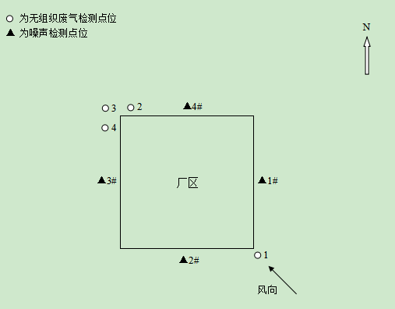

根据以上验收监测结果，淄博诚迅自动化设备有限公司的四个厂界昼间噪声最大值为56.4dB(A)，夜间噪声最大值为46.6dB(A)，均能够满足《工业企业厂界环境噪声排放标准》（GB12348-2008）中2类标准要求：昼间60dB(A)，夜间50dB(A)。
9.2.4总量控制章节
由上文可知，项目颗粒物排气筒你排放量为10.98kg/a，企业于2019年9月29日通过淄博市生态环境局临淄分局审批总量为粉尘69.8kg/a，符合要求。

表十 验收结论

10.1工程建设对环境的影响

项目选址于淄博市临淄区齐陵街道齐陵工业园，项目符合土地利用规划及城市发展总体规划。项目周围无名胜古迹、自然保护区和风景名胜区等需特殊保护的环境敏感点。该项目针对营运过程产生的污染物采取了合理、有效的防治措施，污染物均能达标排放，对周围环境影响较小。项目区交通便利，物流发达。因此项目选址满足相关规定和要求，是较为合理、适宜、可行的。

10.2验收监测结论

根据齐鲁质量鉴定有限公司提供的淄博诚迅自动化设备有限公司淄博诚迅自动化设备有限公司整体搬迁技改项目监测报告，生产负荷满足75%及以上的环保验收监测工况要求，废气及噪声满足环评要求的标准要求，验收监测结果：合格。

10.3现场检查结论

根据《建设项目竣工环境保护验收暂行办法》的规定，淄博诚迅自动化设备有限公司组织成立验收组，对淄博诚迅自动化设备有限公司淄博诚迅自动化设备有限公司整体搬迁技改项目进行检查，检查结果如下：

10.3.1验收工况结论

验收期间淄博诚迅自动化设备有限公司淄博诚迅自动化设备有限公司淄博诚迅自动化设备有限公司整体搬迁技改项目的各项生产设备均运行正常，生产负荷满足75%及以上的环保验收监测工况要求。

10.3.2废气监测结论
由检测数据可知，焊接、切割工序排气筒出口颗粒物最大排放排放浓为5.6mg/m³，满足《区域性大气污染物综合排放标准》（DB37/2376-2019）中表1中重点控制区大气污染物排放浓度限值：10mg/m³；
厂界无组织颗粒物排放浓度最大值为0.466mg/m³，排放浓度满足《大气污染物综合排放标准》（GB16297/1996）表2中厂界监控点无组织排放浓度限值。

10.3.3噪声监测结论

根据监测报告及现场查看，淄博诚迅自动化设备有限公司的四个厂界昼间噪声最大值为56.4dB(A)，夜间噪声最大值为46.6dB(A)，均能够满足《工业企业厂界环境噪声排放标准》（GB12348-2008）中2类标准要求：昼间60dB(A)，夜间50dB(A)。

10.3.4固废调查结论

通过现场检查，项目产生的固体废物得到妥善处置和综合利用后，不会造成二次污染，对周围环境影响较小，满足“减量化、无害化、资源化”要求。

10.3.5环评批复落实情况调查结论

通过现场查看，环评批复要求基本得到落实。

10.3.6环保管理检查结论

通过现场查看，该项目已按国家有关建设项目环境管理法规要求，进行了环境影响评价，工程相应的环保设施与主体工程同时设计、同时施工、同时投入使用，较好地执行了“三同时”制度。项目已经设置了专门环保管理人员，制定了环保管理制度，环保档案齐全。

10.3.7验收总结论

按照《建设项目竣工环境保护验收暂行办法》规定要求，验收组对本项目所涉及的所有资料和现场情况进行了认真核查，并进行了详细分析和讨论，提出了整改意见。专家组一致认为该项目经补充完善相关资料，现场整改合格后，可以满足项目竣工环境保护验收标准要求，达到了验收合格标准，同意通过验收。

附件1
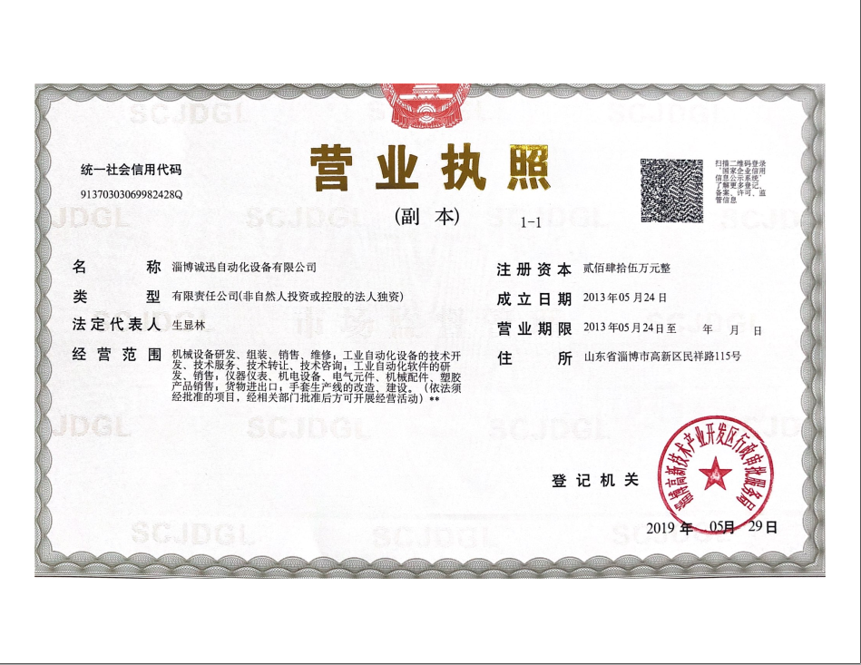

附件2
环 保 管 理 制 度
为搞好公司环境保护工作，提高环保水平，根据国家及地方政府的有关规定，特制定本公司环保管理制度。
- 公司环保工作的主要任务是：保证企业在生产过程中合理的利用。
- 实行环境保护责任制度，安全生产责任人负责对生产现场的环保工作，负责对各岗位环保问题的巡检及事故处理。
- 各岗位工作人员要严格遵守各操作规程。
- 设备在停车检修时要将设备内的物料用干净，清理出来的物料要进行回收再利用，严禁乱排、乱放。
- 公司在两季生产总结情况时，同时总结环保工作，使之逐步完善。
- 加强对车间密闭性的管理，减少设备噪声，加强对生产各环节的管理，减少有机废气排放。
- 公司对环保工作有功人员要进行奖励，对违反本规定操作，视情节轻重给予处罚，对造成环境污染事故的责任人要加重处罚力度。
- 凡本厂职工应做到：爱护环境、保护环境，每个职工应各负其责，车间、院内及院外所辖必须保持卫生清洁，生活垃圾及生产过程中所产生的垃圾应集中堆放、集中处理，以做到保护人类赖以生存的地球。

淄博诚迅自动化设备有限公司
2019年12月1日

附件3

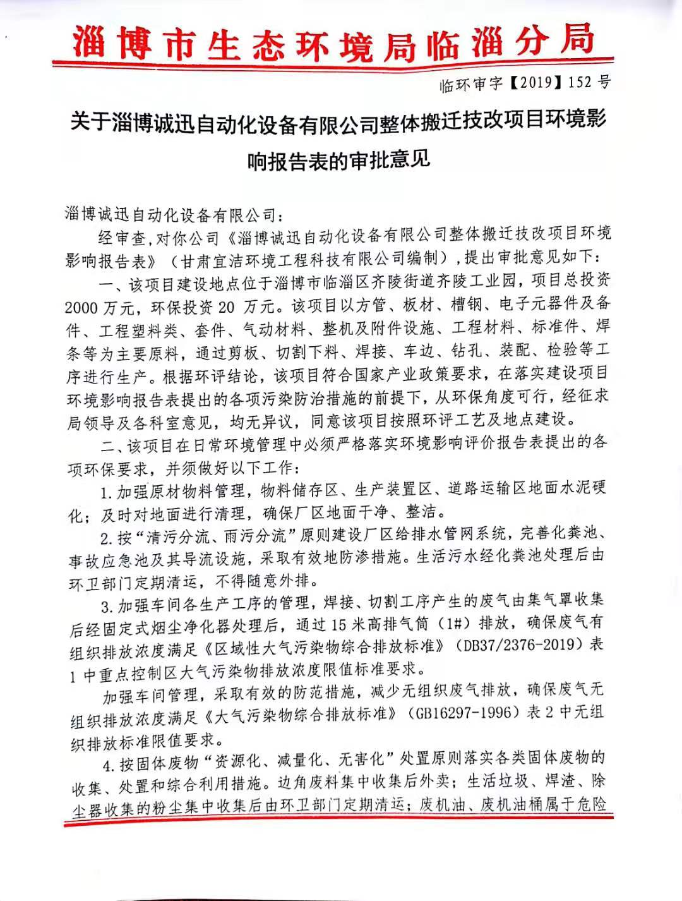

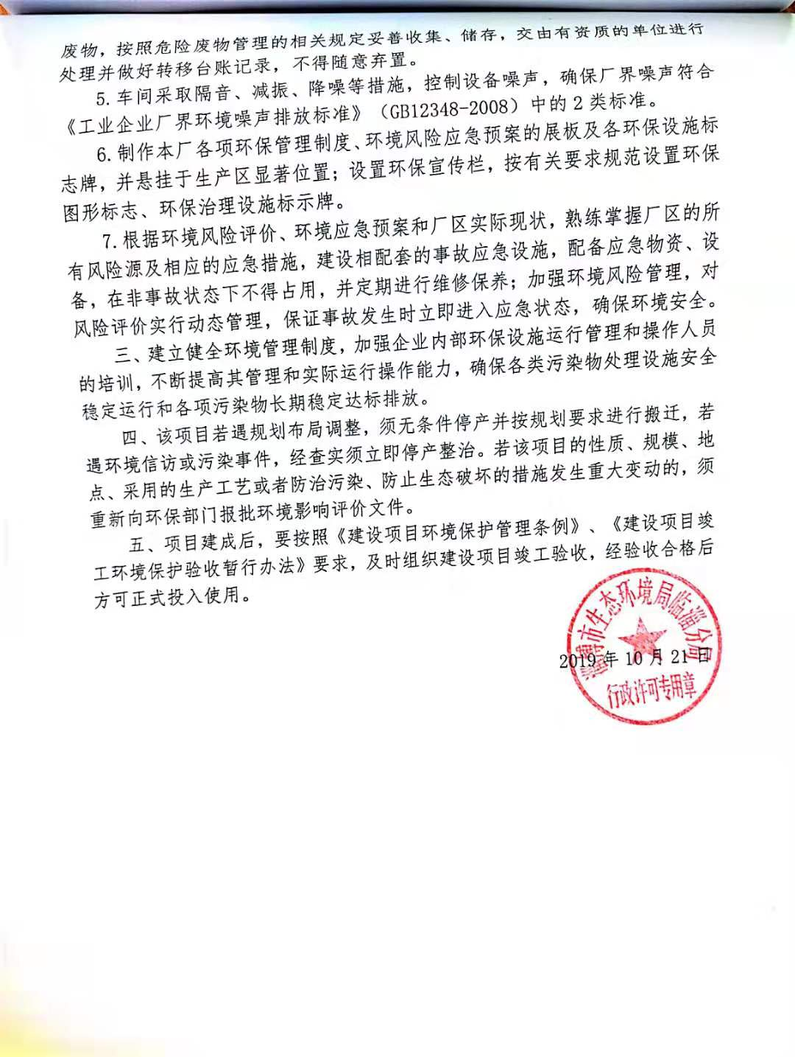

附件4

淄博诚迅自动化设备有限公司淄博诚迅自动化设备有限公司整体搬迁技改项目环境现状监测方案

一、污染源监测
1、无组织污染源监测
①监测位置
厂界外上风向设1个参照点，厂界外下风向设3个监控点。
②监测项目、时间、频次
监测因子：颗粒物。
监测项目：上述污染因子在厂界的浓度值。
监测时间、频次：监测两天，每天2小时采集一次，采集4次。
③监测分析方法
监测及分析方法均按照《环境监测技术规范》、《环境监测分析方法》等要求的方法进行。
2、有组织污染源监测
（1）排气筒
①监测位置
监测进出口。
②监测因子、项目、时间、频次
监测因子：颗粒物监测项目：排放速率，排放浓度，同时测量排气筒的内径、高度、烟气出口温度、烟气流量。
监测时间、频次：正常生产时，2天，1天3次。
③监测分析方法
监测及分析方法均按照国家环保局《环境监测技术规范》、《环境监测分析方法》和《环境空气质量标准》（GB 3095-2012）等要求的方法进行。
3、噪声
①监测布点
共布设4个监测点，厂界四周东、南、西、北厂界各设置1个监测点。
②监测项目
等效连续A声级Leq。
③监测时间和频率
监测2天，昼间和夜间各进行一次监测，测量均在无雨天气进行，风力小于四级，监测仪器采用噪声统计仪。
④监测分析方法
监测工作按照《环境监测技术规范》进行，监测方法按照《工业企业厂界环境噪声排放标准》（GB12348-2008）要求的方法进行。

附件5

验收监测委托书

齐鲁质量鉴定有限公司：
根据环保部《建设项目竣工环境保护验收暂行办法》（国环规环评[2017]4号），淄博诚迅自动化设备有限公司整体搬迁技改项目需执行环境保护验收工作，今委托贵公司承担本项目环境保护验收监测。

委托方： 淄博诚迅自动化设备有限公司
委托时间：2019年12月10日

附件6
工况证明

我公司淄博诚迅自动化设备有限公司整体搬迁技改项目，于2019年11月开工建设，2019年12月建设完毕，项目建设运行期间无环境举报、投诉。现申请该项目竣工验收，项目目前试运行情况良好，各项环保设施运行正常，验收期间生产工况如下，生产负荷均达75%以上。

日期 | 产品 | 设计产生量（台套/d） | 实际产生量（台套/d） | 生产负荷（%）
2019.12.13 | 手模座 | 233 | 200 | 85.84
2019.12.13 | 输送机 | 0.08 | 0.064 | 80
2019.12.13 | 检漏机 | 0.043 | 0.0344 | 80
2019.12.13 | 码沓机 | 0.043 | 0.0344 | 80
2019.12.13 | 装盒机 | 0.04 | 0.032 | 80
2019.12.14 | 手模座 | 233 | 200 | 85.84
2019.12.14 | 输送机 | 0.08 | 0.064 | 80
2019.12.14 | 检漏机 | 0.043 | 0.0344 | 80
2019.12.14 | 码沓机 | 0.043 | 0.0344 | 80
2019.12.14 | 装盒机 | 0.04 | 0.032 | 80

特此证明。

淄博诚迅自动化设备有限公司
2019年12月14日

附件7 检测报告

建设项目工程竣工环境保护“三同时”验收登记表
填表单位（盖章）： 填表人（签字）： 项目经办人（签字）：
建设项目 | 项目名称 |  |  | 淄博诚迅自动化设备有限公司整体搬迁技改项目 |  |  |  |  |  |  |  |  | 项目代码 |  | —— | 建设地点 |  | 淄博市临淄区齐陵街道齐陵工业园
建设项目 | 行业类别（分类管理名录） |  |  | 二十二、金属制品业67条金属制品加工制造，其他（仅切割组装除外） |  |  |  |  |  |  |  |  | 建设性质 |  | □新建 £改扩建 R技术改造
建设项目 | 设计生产能力 |  |  |  |  |  |  |  |  |  |  |  | 实际生产能力 |  |  | 环评单位 |  |  | 甘肃宜洁环境工程科技有限公司
建设项目 | 环评文件审批机关 |  |  | 淄博市生态环境局临淄分局 |  |  |  |  |  |  |  |  | 审批文号 |  | 临环审字【2019】152号 | 环评文件类型 |  |  | 环境影响报告表
建设项目 | 开工日期 |  |  | 2019.11 |  |  |  |  |  |  |  |  | 竣工日期 |  | 2019.12 | 排污许可证申领时间 |  |  | 尚未申领
建设项目 | 环保设施设计单位 |  |  | —— |  |  |  |  |  |  |  |  | 环保设施施工单位 |  | —— | 本工程排污许可证编号 |  |  | ——
建设项目 | 验收单位 |  |  | 淄博诚迅自动化设备有限公司 |  |  |  |  |  |  |  |  | 环保设施监测单位 |  | 齐鲁质量鉴定有限公司 | 验收监测时工况 |  |  | ≥75%
建设项目 | 投资总概算（万元） |  |  | 2000 |  |  |  |  |  |  |  |  | 环保投资总概算（万元） |  | 20 | 所占比例（%） |  |  | 1
建设项目 | 实际总投资 |  |  | 2000 |  |  |  |  |  |  |  |  | 实际环保投资（万元） |  | 20 | 所占比例（%） |  |  | 1
建设项目 | 废水治理（万元） |  |  | 2 | 废气治理（万元） |  |  | 10 | 噪声治理（万元） |  |  | 3 | 固体废物治理（万元） |  | 5 | 绿化及生态（万元） |  |  | 0 | 其他（万元） | 0
建设项目 | 新增废水处理设施能力 |  |  | —— |  |  |  |  |  |  |  |  | 新增废气处理设施能力 |  | —— | 年平均工作时 |  |  | 2400h
运营单位 |  |  |  | —— |  |  |  |  |  |  | 社会统一信用代码（或组织机构代码） |  |  |  | 91370305082950615R | 验收时间 |  |  | 2020.01
污染  物排  放达  标与  总量  控制（工  业建  设项  目详填） |  | 污染物 |  | 原有排  放量(1) |  | 本期工程实际排放浓度(2) | 本期工程允许排放浓度(3) |  | 本期工程产生量(4) | 本期工程自身削减量(5) |  |  | 本期工程实际排放量(6) | 本期工程核定排放总量(7) | 本期工程“以新带老”削减量(8) | 全厂实际排放总量(9) | 全厂核定排放总量(10) |  |  | 区域平衡替代削减量(11) | 排放增减量(12)
 |  | 废水
 |  | 化学需氧量
 |  | 氨氮
 |  | 石油类
 |  | 废气
 |  | 二氧化硫
 |  | 颗粒物
 |  | 氮氧化物
 |  | 工业固体废物
 |  | 挥发性有机物
 |  | 与项目有关的其他特征污染物
注：1、排放增减量：（+）表示增加，（-）表示减少。2、(12)=(6)-(8)-(11)，（9）= (4)-(5)-(8)- (11) +（1）。3、计量单位：废水排放量——万吨/年；废气排放量——万标立方米/年；工业固体废物排放量——万吨/年；水污染物排放浓度——毫克/升，水污染物排放浓度——毫克/立方米；废气污染物排放量——吨/年；废水污染物排放量——吨/年；

